データベース 論理設計・物理設計

目次
１． データベースの正規化 2
２． 物理設計・テーブル定義書 6

- 細かい正規化の内容は○○参照。

- データベースの正規化

要件定義の時に作ったテーブルを正規化して実用に耐えうるものにします。
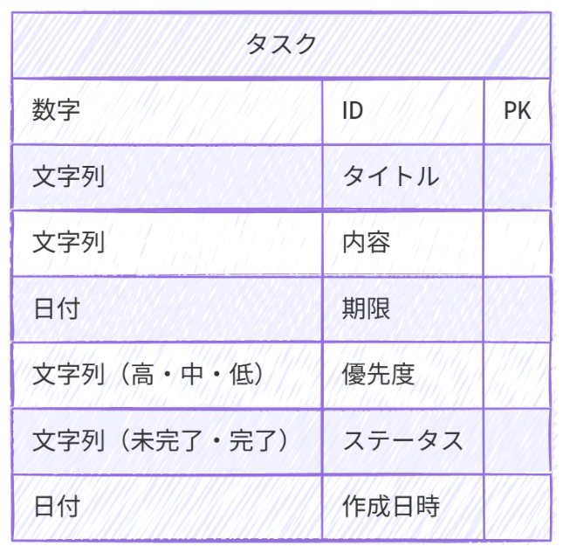
要件定義の時に作ったテーブル

扱うデータがシンプルなため、実はすでに第三正規化まで終了しています。第三正規化まで終わったら最後にマスタ系・トランザクション系の分類を行います。
今回のタスクテーブルに実際にデータが挿入される様子をテストデータをもとに見てみます。

テストデータを挿入したもの

テストデータを挿入すると、優先度とステータスのカラムについて、決まった文言（高・中・低、完了・未完了）しか入らないのに、毎度文字列で入力しなければならないのがわかります。

これではINSERT時に間違えてステータス欄に「未官僚」とか打ってしまったり、優先度欄に「高い」と打ってしまったりといったことが起こりえます。
安全性を考慮して優先度とステータスはマスタ系テーブルに分離して、タスクテーブルは外部キーでそれを参照するものとします。Mermaidに次のコードを入力します。

erDiagram
タスク {
数字 ID PK
文字列 タイトル
文字列 内容
日付 期限
数字 優先度ID FK
数字 ステータスID FK
日付 作成日時
}
優先度 {
int id PK
string name "高, 中, 低"
}
ステータス {
int id PK
string name "未完了, 完了"
}
タスク }|--|| 優先度 : ""
タスク }|--|| ステータス : ""

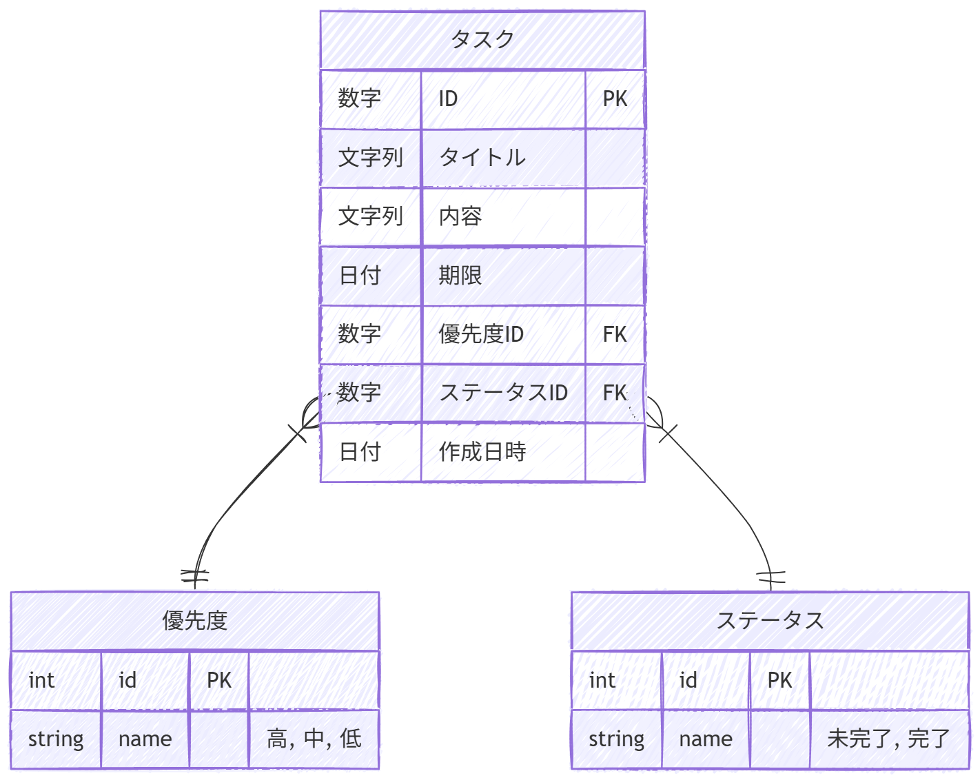

テーブル名間を }|--|| でつなぐと、多対一の関係を表現することができます。
では、成果物として最終的なER図を保存します。詳細設計で作成する詳細設計書は今回一つのExcelファイルにまとめます。詳細設計フォルダを作成し、その中に詳細設計書.xlsxというファイルを作成しましょう（テンプレートは配布フォルダにあります）。詳細設計書のデザインは今までと同じとします。
詳細設計書の先頭では「要件定義フェーズでのER図」を載せておきます。

その下に正規化の各手順を実施した結果を載せておきます。今回は次のようになります。

以上でDBの論理設計は終了です。

- 物理設計・テーブル定義書

論理設計後はDBの物理設計を行います。物理設計ではテーブル定義書を作成します。テーブル定義書は論理設計まででできたエンティティを、実際のテーブルと対応させるための表です。

テーブル定義書サンプル（厚生労働省「シームレスな健康情報活用基盤実証事業」）
https://www.mhlw.go.jp/seisakunitsuite/bunya/kenkou_iryou/iryou/johoka/johokatsuyou/dl/tenpu03_06.pdf

訓練の中では詳細設計書の論理設計の下にそのまま作成します。下図がテーブル定義書の見出し部分です。

テーブル定義書の見出しの例

エンティティ名には論理設計まででできた和名を入れます。その下に実際に作成する際のテーブル名（絶対に半角！）を入れます。
右には上段にシステム名を入れます。規模が大きいアプリケーションではサブシステム名も記述します。スキーマの部分にはそのテーブルがどのスキーマに当たるかを記述します。スキーマについては扱いません。
さらに右側に作成者・承認者・作成日を記述します。

ポートフォリオで作成するテーブル定義書の見出しは下図くらいでよいと思います。

見出しの下にはそのテーブルが持つカラムの詳細な定義を書いていきます。
論理名には論理設計まででできたエンティティの属性を和名で書きます。物理名は実際にテーブルを定義するときに利用する名前です。型の欄にはそのカラムのデータ型を、利用するDBMSに合わせて記述します。
データ型が可変長文字列の場合、となりの長さ欄に最大長を記述します。データ型が浮動小数点数の場合、精度(小数)欄に小数点以下何桁まで保存したいかを記述します。
NOT NULL制約を課したいカラムには必須欄に「Y」と書きます。主キー制約を課す場合には主キー欄に「Y」と書きます。そのほかの細かい制約は備考欄に記述します。
外部キー制約は別表にまとめることもありますが、今回は論理名に(FK)をつけて、備考欄で対応するテーブルのカラム名を書くことにします。

論理設計で作成したER図の下に下記を追記します。

これがtasksテーブルの定義書になります。本来は１テーブルにつき１シート位でテーブル定義書を作成します。今回はこのまま下に続けて書いていきます。

次にステータスと優先度を表すエンティティのテーブル定義書です。次のように記述します。

ステータスと優先度を表すエンティティはマスタ系であり、実際に格納されるレコードの数は決まっています（後からの拡張はいったん考えない）。備考欄には簡単にその旨を記述しています。

以上でデータベース周りの設計は終了です。

